Предмет: «Природоведение»
Класс: 7 класс
Тема: «Внешнее строение и значение листьев»
Тип урока: комбинированный
Цель: создание условий для формирования представления о листе, его внешнем строении
Задачи:
Предметные:
- сформировать у обучающихся представление о листе;
- познакомить с особенностями внешнего строения листа;
- научить распознавать простые и сложные листья, типы жилкования
Познавательные
- уметь ориентироваться в своей системе знаний;
- отличать новое от уже известного с помощью учителя;
- добывать новые знания: находить ответы на вопросы, используя учебник, свой жизненный опыт и информацию, полученную на уроке
Коммуникативные:
- развивать интеллектуальные способности (умение обобщать, сравнивать, классифицировать, делать выводы),
- развивать умение коммуникативного общения,
- развивать речь.
Регулятивные:
- уметь определять и формулировать цель на уроке с помощью учителя;
- проговаривать последовательность действий на уроке;
- планировать своё действие в соответствии с поставленной задачей.

Оборудование урока: компьютер, экран, мультимедийный проектор, рабочие тетради, учебники, карточки для индивидуальной работы.

План урока:
- Организационная часть урока
- Проверка домашнего задания
- Сообщение темы урока
- Актуализация опорных знаний
- Первичное усвоение новых знаний
- Физминутка
- Первичная проверка понимания. Практическая работа
- Контроль усвоения, обсуждение допущенных ошибок и их коррекция
- Рефлексия

Ход урока
№ | Этап | Время | Деятельность учителя | Деятельность обучающихся | БУД
1. | Организационная часть урока | 1 мин. | Прозвенел звонок, начинается урок.  Я, ты, он, она - вместе дружная семья.  Улыбнись соседу слева, улыбнись соседу справа,  Когда мы улыбаемся — мы делимся хорошим настроением!  Давайте это делать чаще! | Проговаривают девиз | Регулятивные: Психологический настрой, организация рабочего места
2. | Проверка домашнего задания | 5 мин. | Дифференцированные задания по карточкам  Вспомним части растения.  Какие части растения мы уже изучили.  Значение частей растения  Части растения Значение  1. удерживает растение в грунте;  2. проходит почвенное питание растения: поступает вода и минеральные микроэлементы;  3. проходит вегетативное размножение;  4. запасающая функция- запасаются питательные вещества.  1.служит опорой для других органов растения;  2. обеспечивает передвижение воды с минеральными и органическими веществами;  3. в нём могут запасаться питательные вещества  1.фотосинтез;  2. дыхание;  3. испарение воды  4. могут служить органом для размножения  1.орган растения, выполняющий функцию размножения посредством образования семян и разнообразных плодов.  1.обеспечивают развитие, созревание и защиту семян;  2.участвуют в расселении растений;  3.корм для животных, изготовление лекарств | Работа по карточкам: соотнесение частей растений с их значением | Коммуникативные: высказывают собственное мнение, слушают друг друга, строят понятные речевые высказывания.
3. | Сообщение темы урока | 2 мин. | Отгадайте загадку:  Весною появляется.  Из почек распускается,  А в жаркий летний день  Даёт прохладу, тень.  Едва наступит осень,  Его на землю сбросят. (Лист) | Слушают, рассуждают | Регулятивные: самостоятельно формируют тему урока, после предварительного обсуждения.
4. | Актуализация опорных знаний | 8мин. | Сегодня мы будем изучать лист, его строение.  Работать мы будем по следующему плану:  План  1.Строение листа;  2. Листья простые и сложные;  3.Виды соединения со стеблем;  4. Жилкование | Слушают, рассуждают.  Поддерживают диалог, записывают план урока | Познавательные: осуществляют поиск необходимой информации.  Коммуникативные:  высказывают собственное мнение, слушают друг друга, строят понятные речевые высказывания.
5. | Первичное усвоение новых знаний | 5 мин. | Лист - надземный орган.  1.Где он располагается? Лист состоит из широкой части, которую называют листовой пластинкой и узкой части – черешок. Покажите черешок. Подпишите части листа (распечатка)    Поисковая задача:  Рассмотрите листья и покажите у каждого черешок. У всех ли листьев есть черешок?  Листья, имеющие черешок – черешковые; не имеющие черешка и прикрепляющиеся к стеблю листовой пластинкой – сидячие (запись в тетрадь)  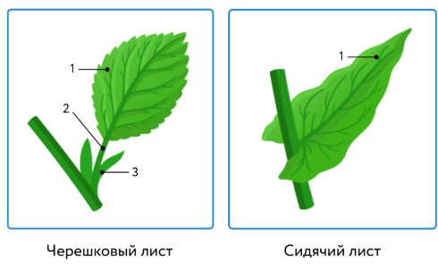  2.Количество листовых пластинок – вид листа (простой или сложный) Одна листовая пластинка-простой лист, три и более-сложный лист(запись в тетрадь)  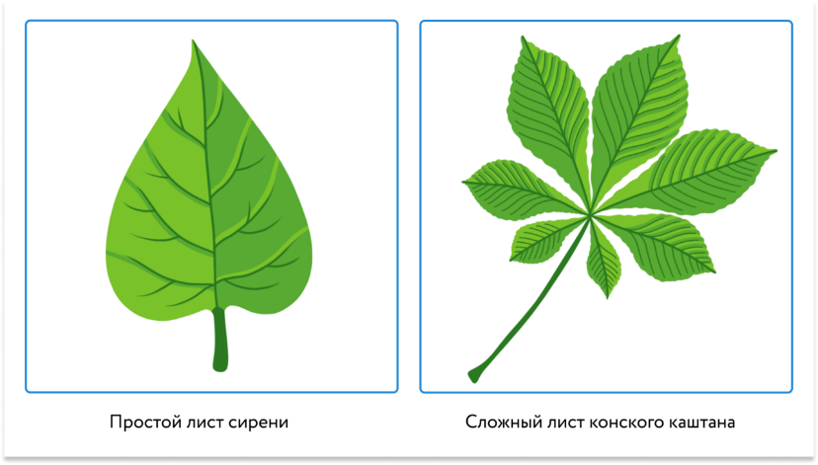  2. Размеры листьев.  Листья по размеру бывают разные.  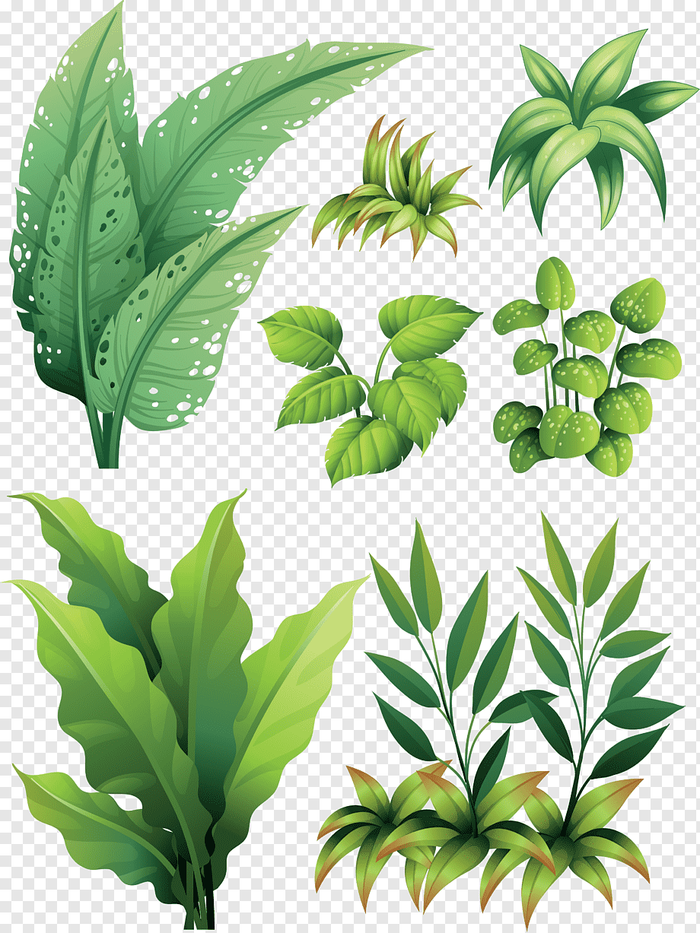  3.Жилкование  Жилки — это сосудисто-волокнистые пучки, осуществляющие транспорт веществ в листовой пластинке. Расположение жилок в листовой пластинке называют жилкованием (запись в тетрадь)  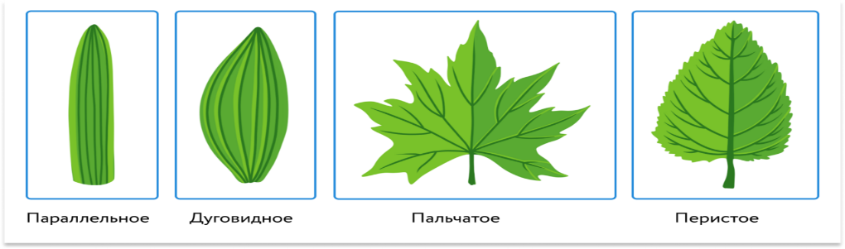 | Показывают листовую пластинку на любом листе у себя на парте, показывают черешок. Подписывают части листа  Работа с учебником. Называют растения с черешковыми и сидячими листьями. | Регулятивные: планируют свои действия в соответствии с поставленной задачей.  Коммуникативные:  высказывают собственное мнение, слушают друг друга, строят понятные речевые высказывания.
6. | Физминутка | 3 мин. | Физминутка "Мы – листики осенние" Мы, листики осенние, На веточках сидели. Ветер дунул, полетели. Мы летели, мы летели.  И на землю тихо сели. Ветер снова набежал И листочки все поднял. Повертел их, покружил И на землю опустил. | Имитируют действия «листочков» в соответствии с текстом стихотворения: садятся на корточки, летают по комнате, вновь тихо садятся, поднимаются, кружатся и снова садятся
7. | Первичная проверка понимания.  Практическая работа | 6мин. | Практическая работа «Описание листа» (работа в группах)  Описать по плану лист:  a) лист какого дерева  а) простой или сложный;  б) черешковый или сидячий;  в) жилкование; | Работают в группах по плану | Регулятивные:  Определение последовательности промежуточных целей с учётом конечного результата
8 | Первичное закрепление | 5 мин. | Проверочный тест «Внешнее строение листа»  Лист – это часть:  а) корня;  б) побега;  в) растения  Листья березы:  а) сложные черешковые;  б) простые сидячие;  в) простые черешковые.  Листья имеют черешок:  а) у большинства видов растений;  б) у меньшей части видов растений;  в) только у цветковых растений  Сложные листья на общем черешке могут иметь:  а) не более 8 листочков;  б) от 3 и более листочков;  в) 1-2 листочка | Выполняют тест (самопроверка) | Личностные: понимают значение знаний для человека и принимают его  Коммуникативные:  Умение выражать свои мысли в соответствии с задачами и условиями коммуникации
9. | Контроль усвоения, обсуждение допущенных ошибок и их коррекция | 3мин. | Подпиши на рисунке простые и сложные листья. К каким деревьям они относятся?  Проверим, как хорошо вы запомнили сегодняшний материал? Продолжите фразу:  – Ветер это – … (горизонтальное движение воздуха).  – Главная причина образования ветра – … (разница в атмосферном давлении над разными  участками земной поверхности).  – ветер дует из областей высокого давления в… (области низкого давления).  – чем больше разница в атмосферном давлении, тем… (сильнее ветер).  – бриз – это… (ветер, меняющий направление дважды в сутки, возникает на берегу  морей).  – ветер характеризуется показателями… (направлением, силой, скоростью).  – прибор для определения направления ветра называется… (флюгер).  – сила ветра определяется по шкале… (Бофорта).  – человек использует силу ветра для… (выработки электроэнергии).  – в природе ветер может создать… (новые формы рельефа  Проверим, как хорошо вы запомнили сегодняшний материал? Продолжите фразу:  – Ветер это – … (горизонтальное движение воздуха).  – Главная причина образования ветра – … (разница в атмосферном давлении над разными  участками земной поверхности).  – ветер дует из областей высокого давления в… (области низкого давления).  – чем больше разница в атмосферном давлении, тем… (сильнее ветер).  – бриз – это… (ветер, меняющий направление дважды в сутки, возникает на берегу  морей).  – ветер характеризуется показателями… (направлением, силой, скоростью).  – прибор для определения направления ветра называется… (флюгер).  – сила ветра определяется по шкале… (Бофорта).  – человек использует силу ветра для… (выработки электроэнергии).  – в природе ветер может создать… (новые формы рельефа  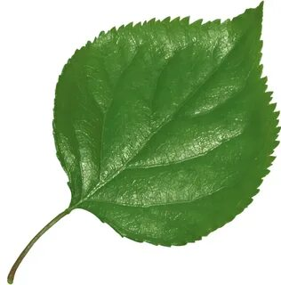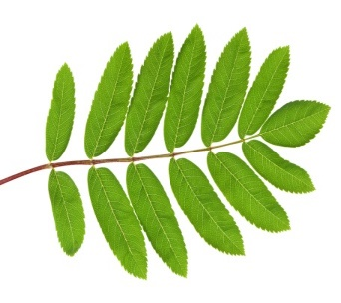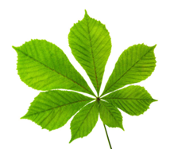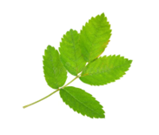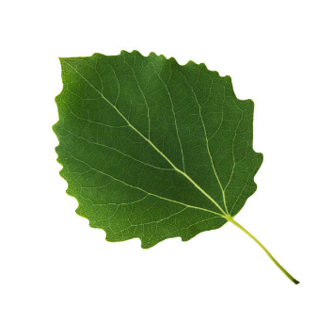 | Оценивают свою работу. | Регулятивные:  прогнозируют правильность выполнения задания
10. | Рефлексия | 2 мин. | Ребята, давайте украсим наше дерево.  Если вам всё понятно, то зелёный листочек.  Если не всё понятно, то жёлтый листочек  Если ничего не понятно, то красный листочек  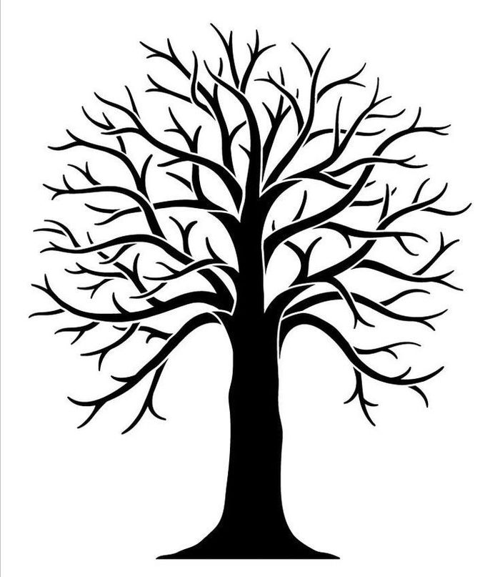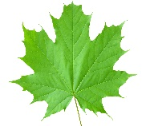 | Оценивают свою работу | Регулятивные:  осознание обучающимися своей учебной деятельности, самооценка результатов деятельности своей и всего класса

